Dinâmica

Dinâmica estuda as causas do movimento, ou seja, as forças que agem sobre os corpos. É uma parte essencial da Física e aparece no ENEM em situações práticas do dia a dia, como empurrar um objeto, puxar uma caixa ou analisar o movimento de veículos.

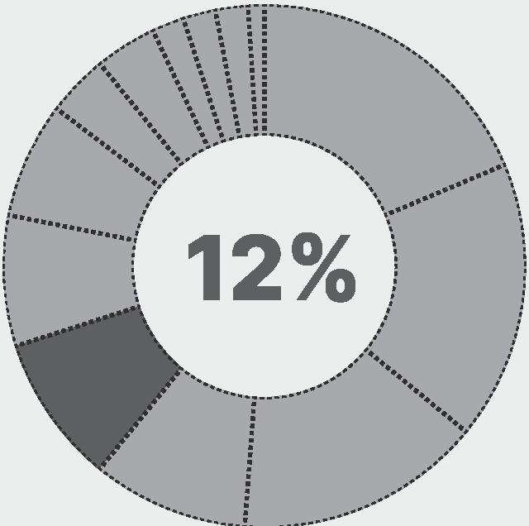
Incidência de questões sobre Dinâmica até o Enem 2025
1 CONCEITOS-CHAVE
-+ Leis de Newton :
- 1ª Lei: Princípio da inércia: sem força resultante, todo corpo tende a manter seu estado de repouso.
- 2ª Lei: F = m·a, força resultante causa aceleração.
- 3ª Lei: Toda ação corresponde sempre uma reação de mesma intensidade e direção, mas em sentido oposto.

-+ Velocidade de Propagação {v = A·f) : Depende do meio e do tipo de onda.

-+ Força Peso :
P = m·g, força gravitacional que atrai os corpos.

-+ Força Normal :
Força de contato entre um corpo e a superfície em que ele se apoia.

-+ Força de Atrito :
Resiste ao deslizamento; Fr = µ·N em casos simples.

-+ Força Elástica :
=
F k·x, onde k é a constante da mola e x é a deformação.

-+Polias:
Dispositivos que redirecionam forças e dividem o esforço em sistemas.

-+ Elevadores :
Análise de forças verticais: T = m·(g ± a), com o sinal da aceleração variando conforme o sentido do movimento.

a Aplicação Prática
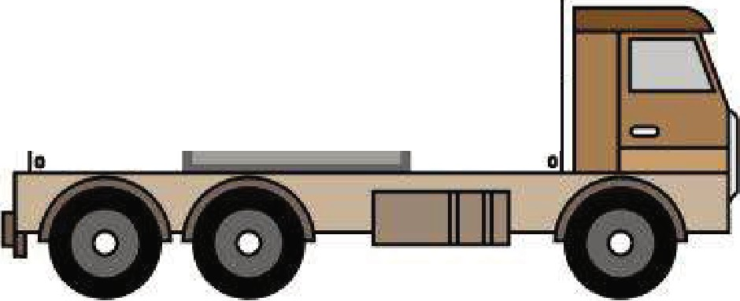Uma equipe de segurança do transporte de uma empresa avalia o comportamento das tensões que aparecem em duas cordas, 1 e 2, usadas para prender uma carga de massa M = 200 kg na carroceria, conforme a ilustração. Quando o caminhão parte do repouso, sua aceleração é constante e igual a 3 m/s2 e, quando ele é freado bruscamente, sua frenagem é constante e igual a 5 m/s2. Em ambas as situações, a carga encontra-se na iminência de movimento, e o sentido do movimento do caminhão está indicado na figura. O coeficiente de atrito estático entre a caixa e o assoalho da carroceria é igual a 0,2. Considere a aceleração da gravidade igual a 10 m/ s2, as tensões iniciais nas cordas iguais a zero e as duas cordas ideais.
a
o
=
2
M

---+
V
---+

Nas situações de aceleração e frenagem do caminhão, as tensões nas cordas 1 e 2, em newton, serão
o

aceleração: T1 = O e T2 = 200; frenagem: T1 = 600 e T2 = O.
o
aceleração: T1 = O e T2 = 200; frenagem: T1 = 1 400 e T2 = O.
e
aceleração: T1 = O e T2 = 600; frenagem: T1 = 600 e T2 = O.
G
aceleração: T1 = 560 e T2 = O;
frenagem: T1 = O e T2 = 960.
o
aceleração: T1 = 640 e T2 = O;
frenagem: T1 = O e T2 = 1 040.

GABARITO: LETRA A

CLIQUE AQUI PARA VER A RESOLUÇÃO

Óptica Geométrica
A Óptica Geométrica estuda o comportamento da luz ao se propagar em linha reta e ao interagir com diferentes superfícies. No ENEM, abordam-se fenômenos como espelhos, lentes e formação de imagens. É um tema importante, pois aparece em situações reais como o uso de óculos, retrovisores e câmeras.

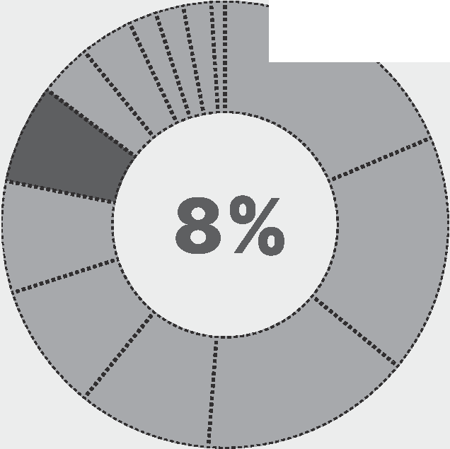
·················...
Incidência de questões sobre Óptica Geométrica até o Enem 2025

li Conceitos-Chave
Propagação da luz :
Luz viaja em linha reta em meios homogêneos.

Reflexão:
Mudança de direção da luz ao bater em superfícies.

Refração:
Desvio da luz ao passar de um meio para outro.
Lentes Divergentes :
Espalham raios de luz.

li Aplicação Prática
A maioria das pessoas fica com a visão embaçada ao abrir os olhos debaixo d'água. Mas há uma exceção: o povo moken, que habita a costa da Tailândia. Essa característica se deve principalmente à adaptabilidade do olho e à plasticidade do cérebro, o que significa que você também, com algum treinamento, poderia enxergar relativamente bem debaixo d'água. Estudos mostraram que as pupilas de olhos de indivíduos moken sofrem redução significativa debaixo d'água, o que faz com que os raios luminosos incidam quase paralelamente ao eixo óptico da pupila.
GISLÉN, A. et ai. Visual Training Improves Underwater Vision in Children. Vision
Research, n. 46, 2006 (adaptado).
A acuidade visual associada à redução das pupilas é fisicamente explicada pela diminuição
O
da intensidade luminosa incidente na retina.
O da difração dos feixes luminosos que atravessam a pupila da intensidade dos feixes luminosos em uma direção por 1
e
Q do desvio dos feixes luminosos refratados no interior do e
O das reflexões dos feixes luminosos no interior do olho.
GABARITO: LETRA D

Espelhos Planos :
Formação de imagens virtuais e simétricas.

Espelhos Esféricos :
Convexos e côncavos, formação de imagens reais e virtuais.

Lei de Snell-Descartes:
Relação entre ângulos de incidência e refração.

Lentes Convergentes :
Focam raios de luz em um ponto.

Cinemática

Cinemática é o ramo da Física que analisa os movimentos, focando nas trajetórias, velocidades e acelerações. No ENEM, aparece em contextos cotidianos como trânsito, esportes, quedas e lançamentos. Entender bem os tipos de movimento ajuda a interpretar gráficos, resolver problemas práticos e estimar grandezas físicas.

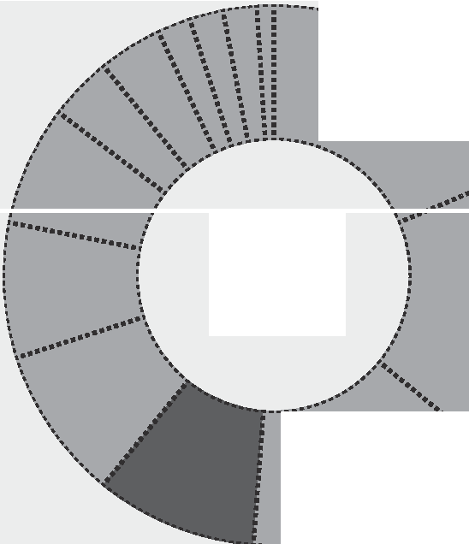J
-------,,_'\_
.......
\
\
9%
,l
/
..................

Incidência de questões sobre Cinemática até o Enem 2025
a

Movimento Uniforme (MU)

É o movimento com velocidade constante e trajetória reta. Nesse caso, o corpo percorre distâncias iguais em tempos iguais, sem acelerar ou desacelerar. A principal equação usada é a função horária da posição:
1 S=So+v.t
onde:
S = posição final So = posição inicial v = velocidade
t =tempo

Movimento Uniformemente Variado (MUV)
li
Nesse movimento, a velocidade varia de forma constante, ou seja, há uma aceleração constante (positiva ou negativa). A posição e a velocidade mudam com o tempo segundo equações específicas:

-+ Função horária da posição:
S = So + Vot + (1/2)at²

-+ Função horária da velocidade:
v = Vo + at
-+ Equação de Torricelli:
v² = v₀² + 2a.6.S

li Lançamento Vertical
É um caso especial de MUV, com movimento apenas na vertical e sob ação exclusiva da gravidade (aceleração g 10 m/s²). Ao subir, o corpo desacelera até parar no ponto mais alto; depois, acelera ao descer. Utilizam-se as mesmas fórmulas do MUV, com a = -g na subida e a = +g na descida (dependendo do referencial). A velocidade no ponto mais alto é zero.
a

Lançamento Horizontal

O corpo é lançado com velocidade na horizontal, enquanto sofre queda livre na vertical. É um movimento composto:

-+ Na horizontal, é MU:
Sx = v0x · t

-+ Na vertical, é MUV:
Sy = (1/2)gt²

·················································································..
1

ATENÇÃO

As duas componentes são independentes. A trajetória total é uma curva (parábola). Questões comuns pedem alcance horizontal ou tempo de queda.
...............................................................................·.

Lançamento Oblíquo

Também chamado de lançamento parabólico, combina velocidade inicial com ângulo em relação ao solo.
1 Divide-se o movimento em duas componentes:
-+ Horizontal (MU): Sx = v₀x · t

-+ Vertical (MUV): Sy = v₀y · t - (1/2)gt²

1 Utiliza-se trigonometria para decompor a velocidade: li Aplicação Prática
.+ VoX = Vo • COS9 Você foi contratado para sincronizar os quatro semáforos de uma avenida, indicados pelas letras O, A,
B e C, conforme a figura.
-+ VoY = Vo • sen9
l
t

·················································································· o t B i
ATENÇÃO
1
.A
(l

A trajetória é parabólica.
É importante calcular: altura máxima, alcance e tempo total de voo.
·
•................................................................................
Movimento Circular Uniforme (MCU)
li
Os semáforos estão separados por uma distância de 500 m.
Segundo os dados estatísticos da companhia controladora de trânsito, um veículo, que está inicialmente parado no semáforo O, tipicamente parte
com aceleração constante de 1 m s-2 até atingir a velocidade de 72 km h-1 e, a partir daí, prossegue com
velocidade constante. Você deve ajustar os semáforos A, B e C de modo que eles mudem para a cor verde
quando o veículo estiver a 100 m de cruzá-los, para que ele não tenha que reduzir a velocidade em nenhum
momento.

O corpo se move em uma trajetória circular com velocidade
escalar constante. Apesar disso, há uma aceleração centrípeta Considerando essas condições, aproximadamente quanto (muda a direção da velocidade), apontando sempre para o tempo depois da abertura do semáforo o os
centro da curva. semáforos A, B e C devem abrir, respectivamente?

1 As principais equações são:
-+ v = 2nR J T {velocidade linear)
  - T =período
  - R =Raio

-+ ac = v² / R {aceleração centrípeta)
O 20 s, 45 s e 70 s.
O 25 s, 50 s e 75 s.
e
28 s, 42 s e 53 s.
e

30 s. 55 s e 80 s.
O 35 s, 60 se 85 s.

GABARITO: LETRA D

Hidrostática

Hidrostática estuda os fluidos em repouso, especialmente os líquidos. No ENEM, o foco está na pressão, empuxo e equilíbrio de corpos imersos, temas que aparecem em situações práticas como boias, mergulhos e barragens.

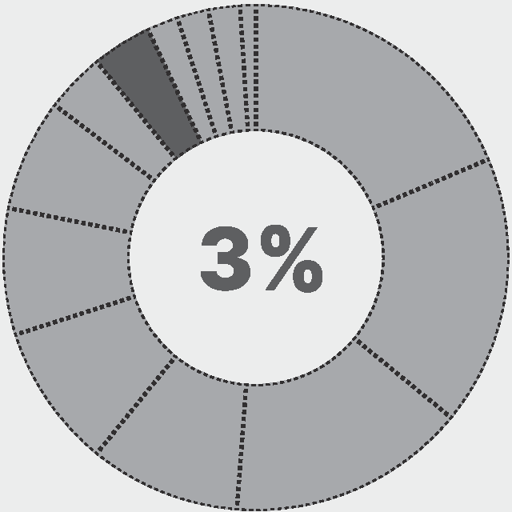
Incidência de questões sobre Hidrostática até o Enem 2025
a

Conceitos-Chave

-+ Pressão Hidrostática :
=
Pressão causada pelo peso do líquido: P d·g·h.

-+ Princípio de Pascal :
Variação de pressão se transmite igualmente em todo o fluido.

-+ Princípio de Arquimedes :
Empuxo é igual ao peso do líquido deslocado.

-+ Densidade :
Quantidade de massa por volume: d = m/V.

-+ Condições de Flutuação :
Corpo flutua, afunda ou fica em equilíbrio conforme a densidade relativa.

-+ Princípio de Stevin :
Pressão aumenta com a profundidade.

-+Empuxo:
Força de cima para baixo exercida por um líquido em um corpo submerso.

li Aplicação Prática
Um navio petroleiro é capaz de transportar milhares de toneladas de carga. Neste caso, uma grande quantidade de massa consegue flutuar. Nesta situação, o empuxo é:

O maior que a força peso do petroleiro.
O igual à força peso do petroleiro.
e
maior que a força peso da água deslocada.
G igual à força peso do volume submerso do navio.
O igual à massa da água deslocada.

GABARITO: LETRA B

Estática
Estática estuda as forças em equilíbrio, quando um corpo está parado ou em movimento constante. No ENEM, focamos em como as forças se anulam para manter a estabilidade. Alavancas são máquinas simples que facilitam o esforço, classificadas em três tipos chamados alavancas interfixa, inter-resistente e interpotente, de acordo com a posição do ponto de apoio, da força aplicada e da resistência.

,<:<5 i---'-,\
l INTER-RESISTENTE
F


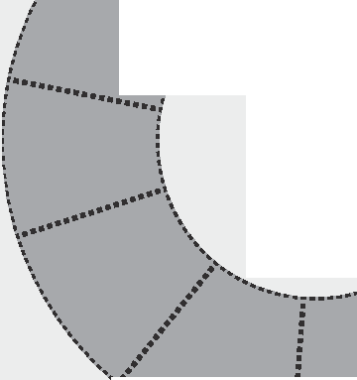/ ..•. •·.. ..._.... . ------..... \

2%

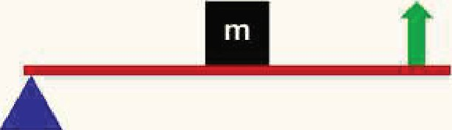
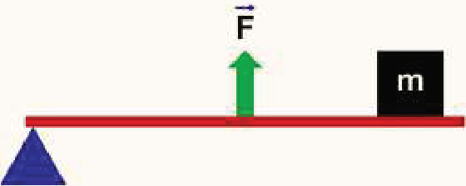
l INTERPOTENTE

Incidência de qu : ;;· ·êiiL ··Está i;:··: é o Enem 2025

li Conceitos-Chave
-+ Força resultante nula :
Condição para equilíbrio.

-+ Torque ou momento de força :
Força capaz de realizar rotação.

-+ Ponto de aplicação da força :
Local onde a força atua.

-+ Alavancas :
  - Alavanca interfixa: ponto de apoio entre força e resistência (ex.: gangorra).
  - Alavanca inter-resistente: resistência entre força e ponto de apoio (ex.: carrinho de mão).
  - Alavanca interpotente: força entre ponto de apoio e resistência (ex.: pinça).

-+ Diagrama de corpo livre : Representação gráfica das forças.
l INTERFIXA

li Aplicação Prática
Retirar a roda de um carro é uma tarefa facilitada por algumas características da ferramenta utilizada, habitualmente denominada chave de roda. As figuras representam alguns modelos de chaves de roda:
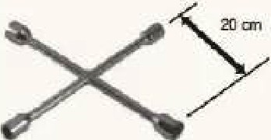
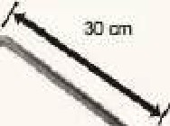
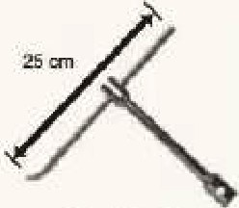
Modelo 1 Modelo2 Modelo3

Em condições usuais, qual desses modelos permite a retirada da roda com mais facilidade?
O 1, em função de o momento da força ser menor.
O 1, em função da ação de um binário de forças.
e
2, em função de o braço da força aplicada ser maior.
Q 3, em função de o braço da força aplicada poder variar.
O 3, em função de o momento da força produzida ser maior
GABARITO: LETRA B

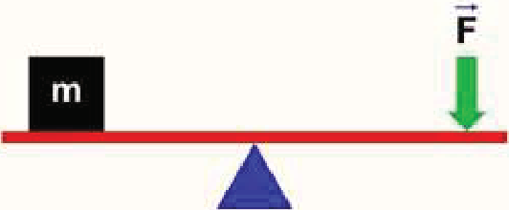

Eletromagnetismo
Eletromagnetismo é o ramo da física que estuda as interações entre cargas elétricas e campos magnéticos, unificando dois fenômenos. No ENEM, esse conteúdo cai em como funcionam dispositivos elétricos e eletrônicos do dia a dia, além de tecnologias de comunicação e geração de energia. Compreender o eletromagnetismo é essencial para interpretar diversos fenômenos naturais e aplicações tecnológicas.

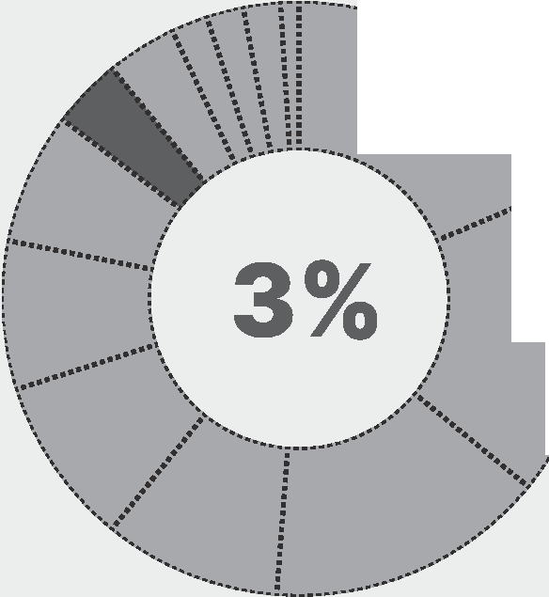
··-......,........ ..,\
3%
/)
.:'/
....
Incidência de questões sobre Eletromagnetismo até o Enem 2025

li Polos magnéticos
Polos magnéticos são as regiões onde a força de um ímã é mais intensa. O conteúdo explora como os polos interagem, como se orientam e como influenciam o campo magnético ao redor.


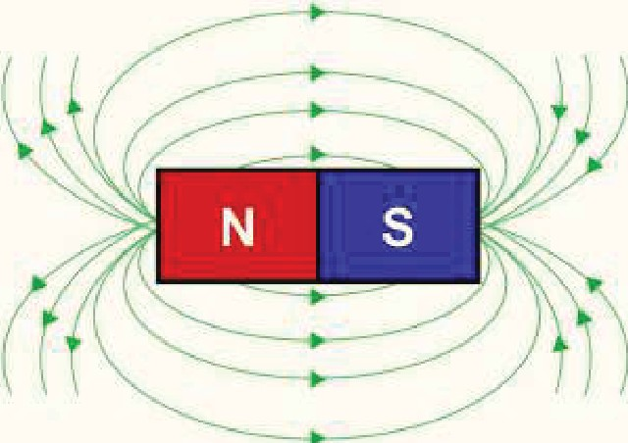

Indução eletromagnética e gaiola de Faraday
li

Indução eletromagnética é a geração de corrente elétrica em um condutor devido à variação do campo magnético ao seu redor. A gaiola de Faraday é uma estrutura que bloqueia campos eletromagnéticos, protegendo equipamentos e pessoas de interferências e descargas elétricas.

Indução eletromagnética e gaiola de Faraday
O campo eletromagnético resulta da combinação dos campos elétrico e magnético, que se propagam como ondas pelo espaço. É a base das comunicações via rádio, micro-ondas e luz visível.
li

li Força eletromagnética
A força eletromagnética age sobre cargas elétricas em movimento. Essa força une eletricidade e magnetismo, explicando desde o funcionamento de bússolas até a geração de energia elétrica.

F = Q >( V )( B X sene F=BxixL
1 Conceitos-Chave
Indução eletromagnética
Corrente gerada por campo magnético variável

Lei de Faraday
indução eletromagnética

Gaiola de Faraday
Proteção contra campos externos

Campo elétrico e magnético
Regiões de influência de cargas e ímãs

Ondas eletromagnéticas
Combinação dos campos que se propagam

li Aplicação Prática
O fogão por indução funciona a partir do surgimento de uma corrente elétrica induzida no fundo da panela, com consequente transformação de energia elétrica em calor por efeito Joule. A principal vantagem desses fogões é a eficiência energética, que é substancialmente maior que a dos fogões convencionais.

A corrente elétrica mencionada é induzida por
O radiação.
O condução.
e campo elétrico variável.
G campo magnético variável.
O ressonância eletromagnética.

GABARITO: LETRA D

,
ELETROSTATICA
Eletrostática estuda as cargas elétricas em repouso e as interações entre elas. Esse tema aparece com frequência no ENEM, geralmente em contextos do cotidiano, como eletrização de corpos, bexigas que grudam no cabelo ou raios. Entender como cargas se comportam e interagem ajuda a explicar muitos fenômenos naturais e tecnológicos.

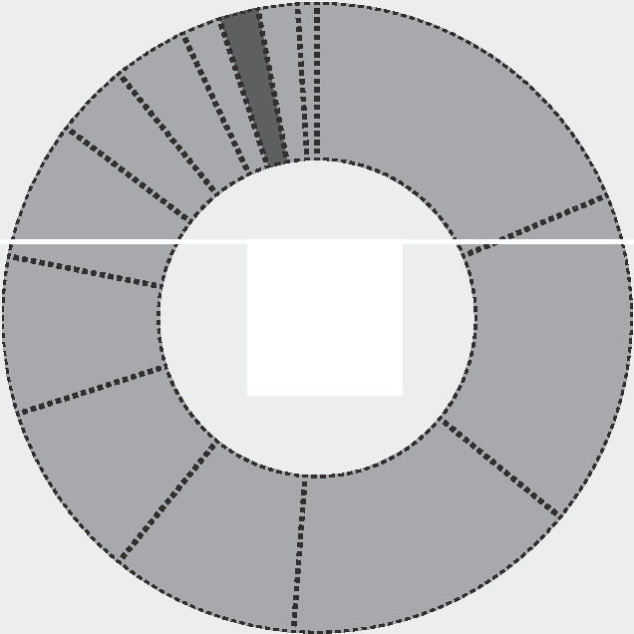li Aplicação Prática

2%
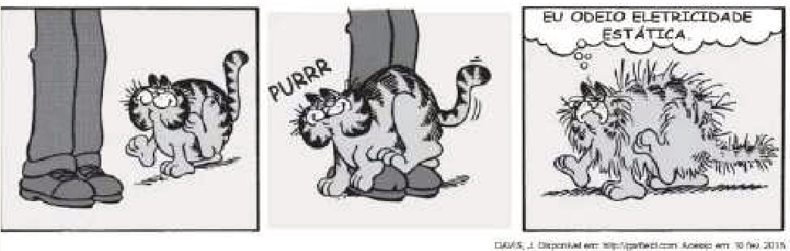

Incidência de questões sobre Eletrostática até o Enem
2025
Por qual motivo ocorre a eletrização ilustrada na tirinha?
o troca de átomos entre a calça e os pelos do gato.
o diminuição do número de prótons nos pelos do gato.

e
e

li CONCEITOS-CHAVE
-+ Carga elétrica
propriedade fundamental da matéria responsável por interações elétricas, podendo ser positiva ou negativa
criação de novas partículas eletrizadas nos pelos do gato.

movimentação de elétrons entre a calça e os pelos do gato.
o

repulsão entre partículas elétricas da calça e dos pelos do gato.

GABARITO: LETRA D

-+ Mecanismos de eletrização
formas de adquirir carga: atrito, contato e indução

-+ Campo elétrico
(região onde uma carga sofre ação elétrica) e força elétrica (interação entre cargas, seguindo a Lei de Coulomb

F = K )( IQ )( ql
d2

-+ F = Força elétrica
-+ K = Constante eletrostática do vácuo
-+ Q e q =Valores de cargas elétricas
-+ d = Distância entre as duas cargas

,

FISICA MODERNA
A física moderna é o estudo dos fenômenos que surgem quando a física clássica já não explica o comportamento da matéria e da energia. No ENEM, trabalham-se temas como relatividade, quantização da energia, radioatividade e estrutura atômica. Esses conceitos explicam o funcionamento das tecnologias atuais.

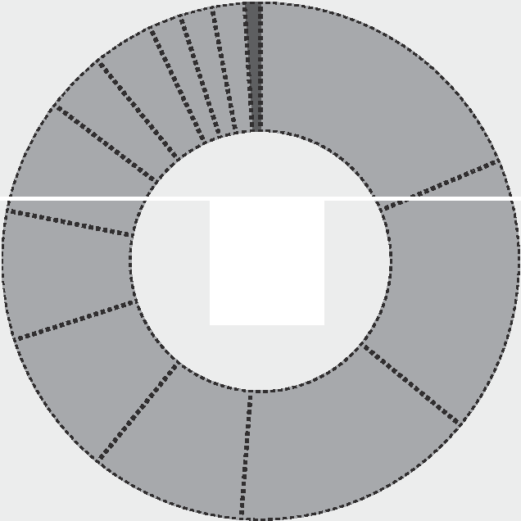

1%

Incidência de questões sobre Física Moderna até o Enem
2025
li CONCEITOS-CHAVE
li Aplicação Prática
Quando a luz branca incide em uma superfície metálica, são removidos elétrons desse material. Esse efeito é utilizado no acendimento automático das luzes nos postes de iluminação, na abertura automática das portas, no fotômetro fotográfico e em sistemas de alarme.
Esse efeito pode ser usado para fazer a transformação de energia
O nuclear para cinética.
O elétrica para radiante. térmica para química.
e
Q radiante para cinética.
O potencial para cinética.

-+ Efeito fotoelétrico
emissão de elétrons ao incidir luz sobre metais

-+ Dualidade onda-partícula
a luz e os elétrons se comportam como ondas e partículas

-+ Teoria da relatividade restrita
tempo e espaço se transformam com a velocidade

-+ Radioatividade
emissão espontânea de partículas por núcleos instáveis

-+ Modelos atômicos modernos
evolução das ideias sobre a estrutura do átomo

-+ Fissão e fusão nuclear
liberação de energia por reações nucleares
GABARITO: LETRA D

GRAVITAÇA""'O
Esse conteúdo estuda a interação entre corpos com massa, especialmente em escalas planetárias. A gravitação explica desde a queda dos corpos até o movimento dos planetas e satélites. É um dos pilares da Física Clássica e aparece com frequência em questões do ENEM que envolvem leis de Newton e aplicações no cotidiano.

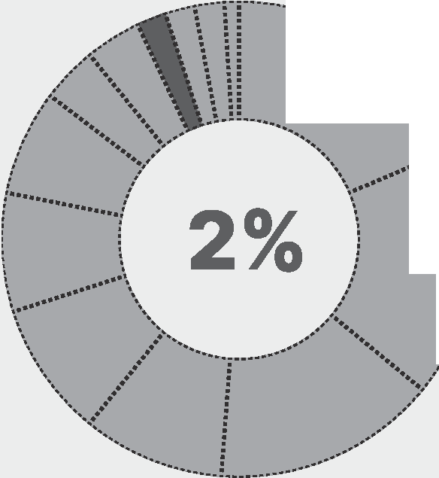li Aplicação Prática
·-··········.,..\,
2%
/'J
....
//
Um Buraco Negro é um corpo celeste que possui uma grande quantidade de matéria concentrada em uma pequena região do espaço, de modo que sua força gravitacional é tão grande que qualquer partícula fica aprisionada em sua superfície, inclusive a luz. O raio dessa região caracteriza uma superfície­ limite, chamada de horizonte de eventos, da qual nada consegue escapar. Considere que o Sol foi instantaneamente substituído por um Buraco Negro com a mesma massa solar, de modo que o seu horizonte de eventos seja de aproximadamente 3,0 km.

Incidência de questões sobre Gravitação até o Enem
2025
li CONCEITOS-CHAVE

SCHWARZSCHILD, K. On the Gravitational Field of a Mass Point According to Einstein's Theory. Disponível em: arxiv.org. Acesso em: 26 maio 2022 (adaptado).

Após a substituição descrita, o que aconteceria aos planetas do Sistema Solar?
o

Eles se moveriam em órbitas espirais, aproximando-se sucessivamente do Buraco Negro.
o
Eles oscilariam aleatoriamente em torno de suas órbitas elípticas originais.
e
Eles se moveriam em direção ao centro do Buraco Negro.

-+ Lei da Gravitação Universal atração entre dois corpos com massa
G Eles passariam a precessionar mais rapidamente.

o
Eles manteriam suas órbitas inalteradas.

-+ Campo gravitacional
modificação do espaço causada por corpos com massa GABARITO: LETRA E

-+ Força gravitacional
também chamada de força peso, surge da interação entre dois campos gravitacionais

-+ Aceleração gravitacional
intensidade da gravidade, geralmente 9,8 m/s² na Terra

-+ Força centrípeta em órbitas
força que mantém corpos em trajetória circular

-+ Velocidade de satélites e leis de Kepler movimento orbital e leis do movimento planetário

Química
No ENEM, a Química é cobrada de maneira contextualizada e interdisciplinar, relacionando transformações químicas, materiais e processos ao cotidiano e às questões ambientais e tecnológicas. Este mapeamento estratégico evidencia os conteúdos mais recorrentes na prova, mostrando que a compreensão das reações, das propriedades da matéria e da linguagem química é fundamental para interpretar situações-problema e alcançar um alto desempenho.

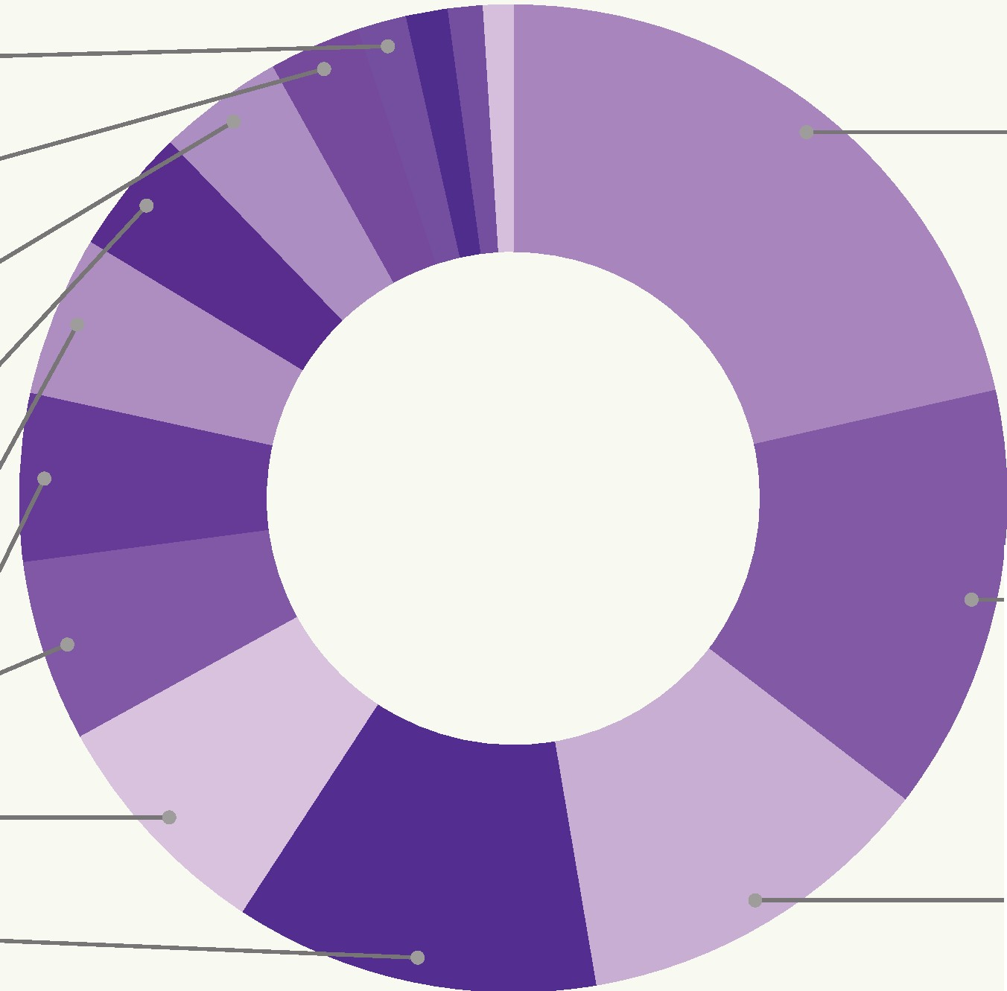Cinética Química
1,6%
Ligações Químicas
3,0%
Soluções
4,1%
Química Ambiental
4,1%
Radioatividade
5,3%
Equilíbrio Químico
5,5%
Termoquímica
5,9%

Eletroquímica
7,8%
Química Inorgânica
11,9%

Química Orgânica
21,5%

Estequiometria
13,9%

Química Básica e Atomística
11,9%


Química Básica e Atomística

··•..

Incidência de questões sobre Química Básica e Atomística até o Enem 2025
a

Matéria, Substâncias e Misturas

Essa matéria é a base da Química: explica o que é matéria, quais suas propriedades, como ela se apresenta (estados físicos) e como podemos separá-la em componentes. Também diferencia substâncias puras de misturas, com foco em identificar e separar cada tipo.
1 CONCEITOS-CHAVE
-+ Propriedades da matéria:
- Gerais: massa, volume, inércia
- Específicas: densidade, ponto de fusão/ebulição, solubilidade

-+ Estados físicos da matéria: sólido, líquido e gasoso:
- Mudanças de estado: fusão, solidificação, vaporização (evaporação, ebulição, calefação), condensação, sublimação

-+Substância pura:
composição fixa (ex: H₂0, NaCI), pode ser simples ou composta

-+Mistura:
- Homogênea: uma fase (ex: ar, água com sal)
- Heterogênea: duas ou mais fases (ex: granito, água e óleo)

-+Métodos deseparação demisturas:
- Heterogêneas: filtração, decantação, separação magnética, levigação, peneiração
- Homogêneas: destilação simples, destilação fracionada, evaporação

Aplicação Prática
Um laudo de análise de laboratório apontou que amostras de leite de uma usina de beneficiamento estavam em desacordo com os padrões estabelecidos pela legislação. Foi observado que a concentração de sacarose era maior do que a permitida.
Qual teste listado permite detectar a irregularidade descrita?

Medida da turbidez. Determinação da cor. Determinação do pH. Medida da densidade. Medida da condutividade.

GABARITO: LETRA D

Modelos Atômicos
Esse conteúdo aborda como evoluiu a compreensão da estrutura do átomo ao longo do tempo. Cada modelo foi proposto com base em descobertas experimentais e reformulou ideias anteriores, até chegarmos à visão moderna do átomo.



··•..

Incidência de questões sobre Modelos atômicos até o Enem 2025

Dalton (1808 - 11Bola de Bilhar11)

Átomo maciço, indivisível, indestrutível.

EXEMPLO MODELO PROPOSTO

Thomson (1898 - 11Pudim de Passas11)
Descobriu o elétron. O átomo seria uma esfera positiva com elétrons (cargas negativas} incrustados.

EXEMPLO MODELO PROPOSTO

Rutherford (1911 "Sistema Solar11)
Experimento da lâmina de ouro. Descobriu que o átomo tem um núcleo pequeno, denso e positivo, com os elétrons girando ao redor em uma grande região vazia chamada eletrosfera.

EXEMPLO MODELO PROPOSTO

Bohr (1913)
Aprimorou o modelo de Rutherford. Os elétrons não giram em qualquer lugar, mas em níveis de energia {órbitas) definidos. Um elétron pode saltar para um nível mais externo se absorver energia e retoma para um nível mais interno liberando essa energia na forma de luz {fóton). Isso explica os espectros de emissão e as cores dos fogos de artifício, por exemplo.

EXEMPLO MODELO PROPOSTO

Estrutura Atômica Atual

DIVIDEM-SE EM:

-+Núcleo:
Prótons (carga positiva, +1} e Nêutrons (carga neutra, O}.

-+ Eletrosfera:
Elétrons (carga negativa, -1}

-+Número Atômico {Z):
É o número de prótons. É a "identidade" do elemento químico. Em um átomo neutro, Z = nº de elétrons.

-+Número de Massa {A):
A soma de prótons e nêutrons (A = Z + n}.

Semelhanças Atômicas

-+ lsótoPos:
Mesmo nº de Prótons (mesmo elemento}, diferente nº de nêutrons. Ex: Carbono-12, Carbono-14.

-+ lsóbAros:
Mesmo nº de A (Massa}, diferente nº de prótons.

-+ lsótoNos:
Mesmo nº de Nêutrons, diferente nº de prótons.

-+Mistura:
- Homogênea: uma fase (ex: ar, água com sal}
- Heterogênea: duas ou mais fases (ex: granito, água e óleo}

-+ lsoeletrônicos:
Mesma quantidade deelétrons. Ex: Na+, Ne, F-.

li Aplicação Prática
Em 1808, Dalton publicou o seu famoso livro intitulado Um novo sistema de filosofia química (do original A New System of Chemical Philosophy), no qual continha os cinco postulados que serviam como alicerce da primeira teoria atômica da matéria fundamentada no método científico. Esses postulados são numerados a seguir:

- A matéria é constituída de átomos indivisíveis.

- Todos os átomos de um dado elemento químico são idênticos em massa e em todas as outras propriedades.

- Diferentes elementos químicos têm diferentes tipos de átomos; em particular, seus átomos têm diferentes massas.

- Os átomos são indestrutíveis e nas reações químicas mantêm suas identidades.

- Átomos de elementos combinam com átomos de outros elementos em proporções de números inteiros pequenos para formar compostos.

Após o modelo de Dalton, outros modelos baseados em outros dados experimentais evidenciaram, entre outras coisas, a natureza elétrica da matéria, a composição e organização do átomo e a quantização da energia no modelo atômico.
Disponível em: OXTOBY, D. W.; GILLIS, H. P.; BUTLER, L. J. Principies of Modem Chemistry. Boston: Cengage Learning, 2012 (adaptado).
Com base no modelo atual que descreve o átomo, qual dos postulados de Dalton ainda é considerado correto?
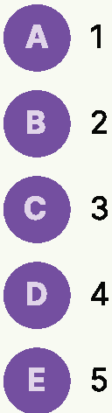

GABARITO: LETRA E

CLIQUE AQUI PARA VER A RESOLUÇÃO


Estruturas e ropriedades da

Tabela Per-ióêlica
A tabela periódica organiza os elementos químicos de acordo com suas propriedades e estrutura atômica. Ela permite prever o comportamento químico dos elementos com base em sua posição. É uma ferramenta essencial para entender ligações químicas, reações e tendências periódicas.

Outras propriedades como energia de ionização e afinidade eletrônica seguem o mesmo padrão da eletronegatividade.

Energia de ionização (energia necessária para remover um elétron)

Incidência de questões sobre Estruturas e Propriedades da Tabela Periódica até o Enem 2025
li Organização: Z/s 40%
Os elementos estão organizados em ordem crescente de
Número Atômico (Z).

-+ Períodos (Linhas Horizontais):
Indicam o número de camadas eletrônicas.

-+ Eletrosfera:
Elétrons (carga negativa, -1)

-+ Grupos ouFamilias (Colunas Verticais):
Elementos com o mesmo número de elétrons na camada de
valência, o que lhes confere propriedades químicas semelhantes.

Propriedades Periódicas (Como as propriedades variam na tabela): Z/s 40%
li

-+Raio Atômico:
O ''tamanho" do átomo. Aumenta para baixo e para a esquerda.

-+ EletronegatMdade:
A tendência de um átomo de atrair elétrons em uma ligação com outros átomos. Aumenta para cima e para a direita (Flúor é o "campeão"). Gases nobres não contam.

Afinidade eletrônica (tendência de um átomo em ganhar elétrons)

Classificação dos elementos: 1/s
li
20%

Metais (bons condutores, dúcteis, maleáveis)

Ametais (isolantes, quebradiços, variam em estado físico)

Gases nobres (grupo 18, estáveis, com camada de valência completa)

a Tabela Periódica
--------i TABELA PERIÓDICA t------
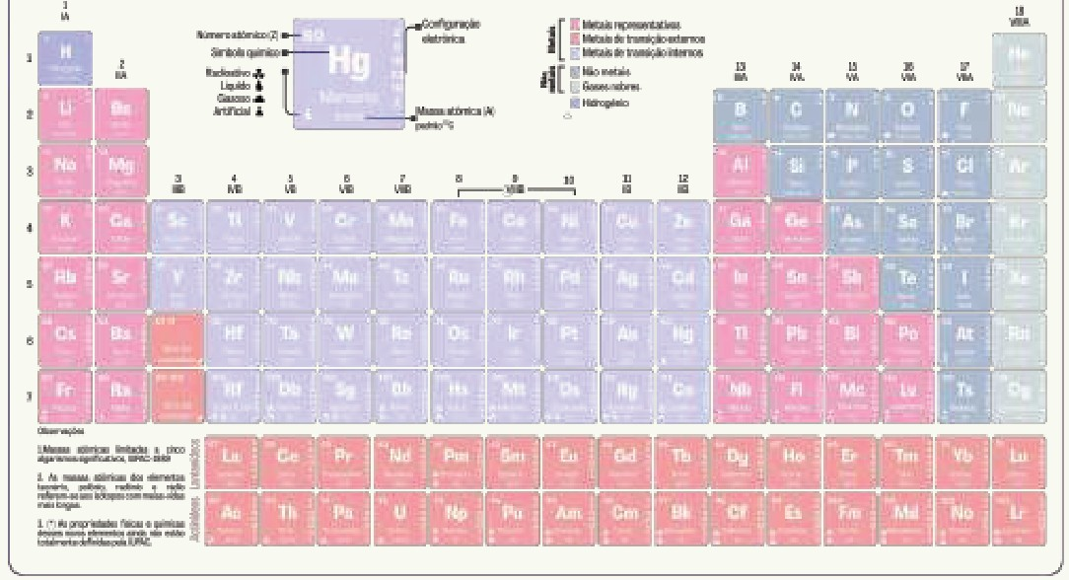

Aplicação Prática

Na mitologia grega, Nióbia era a filha de Tântalo, dois personagens conhecidos pelo sofrimento. O elemento químico de número atômico (Z) igual a 41 tem propriedades químicas e físicas tão parecidas com as do elemento de número atômico 73 que chegaram a ser confundidos. Por isso, em homenagem a esses dois personagens da mitologia grega, foi conferido a esses elementos os nomes de nióbio (Z = 41) e tântalo (Z = 73). Esses dois elementos químicos adquiriram grande importância econômica na metalurgia, na produção de supercondutores e em outras aplicações na indústria de ponta, exatamente pelas propriedades químicas e físicas comuns aos dois.

Disponível em: KEAN, S. A colher que desaparece: e outras histórias reais de loucura, amor e morte a
partir dos elementos químicos. Rio de Janeiro: Zahar, 2011 (adaptado).
A importância econômica e tecnológica desses elementos, pela similaridade de suas propriedades químicas e físicas, deve-se a terem elétrons no subnível f.
serem elementos de transição interna.

pertencerem ao mesmo grupo na tabela periódica.

terem seus elétrons mais externos nos níveis 4 e 5, respectivamente.
estarem localizados na família dos alcalinos terrosos e alcalinos, respectivamente.

GABARITO: LETRA C

Ligações Químicas
As ligações químicas explicam como os átomos se unem para formar substâncias. Elas ocorrem porque os átomos tendem a alcançar estabilidade, geralmente com 8 elétrons na camada de valência (regra do octeto}.

li Aplicação Prática

Incidência de questões sobre Ligações Químicas até o Enem 2025

a Regra do Octeto
A tendência dos átomos de se ligarem para adquirir 8 elétrons na camada de valência, ficando com a configuração de um gás nobre.

li Tipos de Ligações
-+LigaçãoIônica:
Transferência de elétrons. Ocorre entre um metal (doa elétrons} e um ametal (recebe elétrons}. A ligação é a forte atração eletrostática entre os íons. Forma compostos iônicos (sais, óxidos básicos}.

-+Ligação Covalente:
Compartilhamento de elétrons. Ocorre geralmente entre ametais. Forma moléculas. Pode ser simples,dupla,tripla oucoordenada.

-+LigaçãoMetálica:
Ocorre entre metais. Os elétrons da camada de valência ficam
"soltos", formando um "mar de elétrons" que envolve os cátions fixos. Isso explica por que os metais são bons condutores de eletricidade e calor, maleáveis e dúcteis.
Os solos amazônicos, ricos em silicato, não são apropriados para o cultivo por serem incapazes de reter nutrientes. Contudo, descobertas arqueológicas têm demonstrado que os antigos habitantes da Amazônia dominavam a técnica de preparo de um insumo agrícola natural, denominado terra preta. Esse insumo era constituído principalmente de uma espécie de biocarvão (biochar} obtido da queima de matéria orgânica, como troncos de árvores, pedaços de ossos e esterco, capaz de manter um solo fértil por anos. Admite-se que o efeito do biocarvão na fertilização do solo
estava, em parte, relacionado à presença de grupos orgânicos do tipo carboxilato em sua superfície, carregados negativamente (-COO-}. Esses grupos atraem íons positivos
necessários como nutrientes, tais quais os provenientes do potássio (K}, do cálcio (Ca} e do magnésio (Mg}, além de micronutrientes, como zinco (Zn} e ferro (Fe}. Essa ligação no solo fertilizado é predominantemente iônica,a conforme ilustra a figura, em que Mn+ representa os cátions metálicos. De acordo com a escala de Pauling, a eletronegatividade do elemento oxigênio é igual a 3,44.

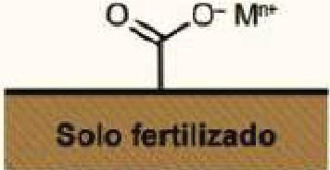
o o-

Solo COlll blomrvlo

O quadro apresenta os valores de eletronegatividade desses cinco elementos metálicos.

Elemento metálico | Eletro1191llllvidade
K | 0,82
Ca | 1,00
Mg | 1,.31
Zn | 1,65
Fe | 1,83

Disponível em: MICHALOVIC, M. Ancient Soil Chemists of the Amazon. ChemMatters, fev. 2009 (adaptado).
O cátion que resultará em uma interação de maior caráter iônico com o ânion carboxilato será aquele proveniente do elemento

potássio. cálcio. magnésio. zinco. ferro.

GABARITO: LETRA A

CLIQUE AQUI PARA VER A RESOLUÇÃO


Geometria Molecular e Forças Intermoleculares
Esse tema mostra como a forma (geometria) de uma molécula influencia sua polaridade e, consequentemente, as forças que ela exerce sobre outras moléculas. Essa sequência causa-efeito explica fenômenos como solubilidade, ponto de ebulição e interação entre substâncias.

li Forças Intermoleculares
-+ Dipolo Induzido {ou Forças de London):
A mais fraca. Ocorre entre moléculas apoiares.

-+ Dipolo-Dipolo {ouDipolo Permanente):
Força intermediária. Ocorre entre moléculas polares.

Incidência de questões sobre Geometria Molecular e Forças Intermoleculares até o Enem 2025

a Geometria Molecular
Descreve o arranjo espacial dos átomos em uma molécula. Depende do número de átomos e de pares de elétrons não ligantes ao redor do átomo central.

Ex: C02 (Linear), H20 (Angular), NH3 (Piramidal), CH4 (Tetraédrica).

-+ Ligação de Hidrogênio {Ponte deHidrogênio):
A mais forte. É um caso especial de dipolo-dipolo que ocorre quando o Hidrogênio está ligado a um dos três elementos mais eletronegativos:Flúor, Oxigênio ouNitrogênio {H-FON).

a A Conexão Final
A polaridade e as forças intermoleculares determinam propriedades como solubilidade ("semelhante dissolve semelhante" - polar dissolve polar, apoiar dissolve apoiar) e ponto de ebulição (quanto mais fort s as forças intermoleculares, maior o ponto de ebulição). E por isso que a água (polar, faz ligação de hidrogênio) tem um ponto de ebulição muito mais alto que o metano (apoiar, faz dipolo induzido).

:Ç>
Ho
_.,N,
H
H e H li

H H H H H

Polaridade da Ligação vs. Polaridade da Molécula
li

-+ Ligação Polar:
Ocorre entre átomos com diferença de eletronegatividade. Um polo positivo e um negativo são formados internamente na ligação.

-+ Molécula Polar:
A molécula como um todo tem um lado positivo e um negativo. Isso depende da geometria.

Aplicação Prática

Partículas microscop1cas existentes na atmosfera funcionam como núcleos de condensação de vapor de água que, sob condições adequadas de temperatura e pressão, propiciam a formação das nuvens e consequentemente das chuvas. No ar atmosférico, tais partículas são formadas pela reação de ácidos (HX) com a base NH3, de forma natural ou antropogênica, dando origem a sais de amônio (NH4X), de acordo com a equação química genérica:

HX (g) + NH3 (g) NH4X (s)

Disponível em: FELIX, E.P: CARDOSO, A. A. Fatores ambientais que afetam a precipitação úmida. Química Nova na Escola, n. 21, maio 2005
(adaptado)

A fixação de moléculas de vapor de água pelos núcleos de condensação ocorre por ligações iônicas.
interações dipolo-dipolo.

interações dipolo-dipolo induzido. interações íon-dipolo.
ligações covalentes.

GABARITO: LETRA D

Estequiometria
A estequiometria estuda as proporções das substâncias em uma reação química. Permite-nos calcular quantidades de reagentes e produtos, relacionando massa, mol e volume.

··•..

Incidência de questões sobre Estequiometria até o Enem 2025

a Grandezas Químicas
As ferramentas que usamos para "contar" e "pesar" átomos e moléculas.

-+Massa Atômica (MA):
A massa de um átomo, geralmente encontrada na tabela periódica. A unidade é "u" (unidade de massa atômica).

-+Massa Molecular (MM):
A soma das massas atômicas de todos os átomos em uma molécula. Ex: MM da H20 = 2 * (MA do H2) + 1 * (MA do 02) = 2 * 1u + 1* 16u = 18u.

-+Mol:
A unidade de "quantidade de matéria" da química. É um "pacote" que contém um número fixo de entidades (átomos, moléculas, íons).
- Constante de Avogadro: 1 mol = 6,02 x 1023 entidades. É como dizer "1 dúzia = 12 unidades". O mol é a ponte entre o mundo microscópico (átomos) e o macroscópico (gramas).

-+Massa Molar (M):
A massa de 1 mol de uma substância. Numericamente, é igual à massa molecular, mas a unidade é gramas por mol (g/mol ). Ex: A massa molar da H₂0 é 18 g/mol . Isso significa que 6,02 x 10²³ moléculas de água pesam 18 gramas.

-+Volume Molar.
O volume ocupado por 1 mol de qualquer gás nas CNTP (Condições Nonnais de Temperatura e Pressão). Esse volume é sempre 22,4 L/mol.

li Leis Ponderais
As leis ponderais explicam como a massa se comporta nas reações químicas.

-+ Lei de Lavoisier (Lei da Conservação daMassa):
"Na natureza, nada se cria, nada se perde, tudo se transforma." Em um sistema fechado, a massa total dos reagentes é igual à massa totaldos produtos.

-+ Lei de Proust (Lei das Proporções Definidas):
Uma determinada substância composta é sempre formada pelos mesmos elementos químicos, combinados na mesma proporção em massa. Ex: A água (H₂0) sempre terá uma proporção de 2g de hidrogênio para cada 16g de oxigênio (ou 1:8).

li Cálculos Estequiométricos
Cálculos estequiométricos permitem determinar quanto de reagente é necessário ou quanto de produto será formado numa reação química. Tudo se baseia nas proporções da equação balanceada e nas relações entre massa, mol e volume.
1 CONCEITOS-CHAVE
Mol: 6,02 x 10²³ partículas

Massa molar. soma das massas atômicas na fórmula (em g/mol)

Proporção estequiométrica: baseada na equação balanceada

Rendimento, Pureza e Reagente Limitante

-+ Reagente Limitante e emExcesso:
Em muitas reações, os reagentes não são colocados em proporções exatas. O reagente limitante é aquele que é totalmente consumido primeiro e, portanto, "limita" a quantidade de produto que pode ser formada. O reagente em excesso é aquele que "sobra" no final.

-+Pureza:
- Oque é?As amostras de reagentes raramente são 100% puras. Elas contêm impurezas que não reagem.
- Como calcular? Se o problema diz que um reagente tem 80% de pureza, significa que a cada 100g da amostra, apenas 80g são do reagente de fato. Você deve usar apenas a massa pura nos cálculos.

-+Rendimento:
- O que é? As reações raramente atingem 100% de seu potencial teórico devido a perdas, reações paralelas, etc. O rendimento é a razão entre a quantidade de produto realmente obtida ea quantidade queteoricamente deveria ser obtida.
- Como calcular? Primeiro, calcule a quantidade teórica de produto (o 100%). Depois, aplique a porcentagem de rendimento para encontrar a quantidade real.

Aplicação Prática

Existe no comércio um produto antimofo constituído por uma embalagem com tampa perfurada contendo cloreto de cálcio anidro, CaCl2. Uma ve2 aberto o lacre, essa substância absorve a umidade ambiente, transformando-se em cloreto de cálcio di-hidratado, CaCl2·2H20. Considere a massa molar da água igual a18 g mol-1, ea massa molar do cloreto de cálcio anidro igual a 111 g mol-1.

Na hidratação da substância presente no antimofo, o ganho percentual, em massa, é mais próximo de 14%
16%

24%

32%

75%

GABARITO: LETRA D

CLIQUE AQUI PARA VER A RESOLUÇÃO

Soluções
Estuda misturas formadas por soluto e solvente. Permite-nos compreender como substâncias se dissolvem e como calcular concentrações em diferentes situações do cotidiano e da indústria.


··•..

Incidência de questões sobre Soluções até o Enem 2025
a

Solubilidade e Curvas de Solubilidade
Solubilidade é a capacidade de uma substância (soluto) se dissolver em um solvente, formando uma solução homogênea. As curvas de solubilidade mostram como essa capacidade varia com a temperatura - quanto maior a temperatura, maior a solubilidade (na maioria dos casos).

-+ Coeficiente de Solubilidade (CS):
A quantidade máxima de um soluto que pode ser dissolvida em uma quantidade padrão de solvente (geralmente 100g de H20) a uma dada temperatura.

-+ Classificação dasSoluções (quanto à quantidade de soluto):
- lnsaturada: Contém menos soluto que o CS.
- Saturada: Contém exatamente a quantidade do CS. Geralmente, há um corpo de fundo (excesso de soluto não dissolvido).
- Supersaturada: Contém mais soluto que o CS. É um sistema instável, preparado sob condições especiais. Qualquer perturbação faz o excesso de soluto precipitar.

-+Curvas de Solubilidade:
Gráficos que mostram como o Coeficiente de Solubilidade varia com a temperatura. A maioria dos sólidos se torna mais solúvel com o aumento da temperatura.

li Concentrações de Soluções
As concentrações de soluções indicam quanto soluto está dissolvido em certo volume de solvente. É uma forma de medir "o quão forte" ou "o quão diluída" uma solução está, sendo essencial para aplicações em química, saúde e indústria.
1 PRINCIPAIS TIPOS
.+ConcentraçãoComum (C):
A mais simples. c =massa do soluto (g) /volume da solução (L).
Unidade: g/L.

-+ Molaridade (ouConcentração Molar, M):
A mais importante para a química. M = nº de mols do soluto (mol)
/volumedasolução(L). Unidade: mol/L.

.+ Título (T):
Uma relação entre massas (ou volumes). T = massa do soluto/
massa da solução. É um número adimensional, frequentemente expresso em porcentagem(%). Ex: Uma solução de álcool 70%
em massa.

-+ Partes por Milhão (ppm):
Usada para soluções extremamente diluídas, como poluentes no ar ou na água.

li Diluição e Mistura de Soluções
-+ Diluição:
O ato de adicionar mais solvente a uma solução. A quantidade
de soluto permanece constante, mas o volume aumenta e a concentração diminui.
=
- Fórmula Chave: Cjnicial. Vjnicial C_final. V_final (ou MM =
MoVo).

-+Mistura deSoluções (demesmo soluto):
Ao misturar duas soluções de mesmo soluto, a concentração final será uma média ponderada das concentrações iniciais.

-+Como oENEM Cobra:
Questões práticas. "Como preparar um soro fisiológico (solução de NaCI a 0,9%)?". "Um produto de limpeza concentrado precisa ser diluído antes do uso. Qual o volume final após a diluição?". Cálculo de concentração de íons em uma solução.

Aplicação Prática

Nos municípios onde foi detectada a resistência do Aedes aegypti, o larvicida tradicional será substituído por outro com concentração de 10% (vfvl de um novo princípio ativo. A vantagem desse segundo larvicida é que uma pequena quantidade da emulsão apresenta alta capacidade de atuação, o que permitirá a condução de baixo volume de larvicida pelo agente de combate às endemias. Para evitar erros de manipulação, esse novo larvicidc será fornecido em frascos plásticos e, para uso em campo, todo o seu conteúdo deve ser diluído em água até o volume final de um litro. O objetivo é obter uma concentração final de 2% em volume do princípio ativo.

Que volume de larvicida deve conter o frasco plástico?

10 mi

50 ml

100 mi

200 mi

500 ml

GABARITO: LETRA D


Química Inorgânica
A química inorgânica estuda substâncias que não têm o carbono como base principal. No ENEM, o foco está nas funções inorgânicas e em como essas substâncias se comportam em reações químicas do cotidiano.

··•..

Incidência de questões sobre Química inorgânica até o Enem 2025
li Óxidos
São compostos binários formados por ox1gen10 e outro elemento. Classificam-se como óxidos ácidos, básicos, neutros ou anfóteros, dependendo do comportamento químico. Aparecem em temas como chuva ácida, combustão e poluição.
li Ácidos
São compostos que liberam íons W em solução aquosa. Podem ser fortes ou fracos, mono ou polipróticos. O ENEM relaciona os ácidos a indicadores de pH, alimentos e reações de neutralização.
li Bases
São substâncias que liberam íons OH- em água. Variam em força e solubilidade. Estão presentes em produtos de limpeza, reações de neutralização e no controle de acidez.
a

Sais

Formam-se a partir da reação entre um ácido e uma base. São compostos iônicos, com diversas aplicações: alimentos, medicamentos, fertilizantes e mais.
1 PRINCIPAIS TIPOS

Características das funções inorgânicas

Reações de neutralização

Nomenclatura dos compostos inorgânicos

Soluções aquosas e pH

Aplicações dos sais no cotidiano

Aplicação Prática
A presença de substâncias ricas em enxofre, como a pirita (FeS2), em áreas de mineração, provoca um dos mais preocupantes impactos causados pela exploração dos recursos naturais da crosta terrestre. Em contato com o oxigênio atmosférico, o sulfeto sofre oxidação em diversas etapas até formar uma solução aquosa conhecida como drenagem ácida de minas, de acordo com a equação química descrita.
4 Fe (s) + 15 02 (g) + 2 H20 (1)7 2 F (S04h (aq) + 2 H2S04 (aq)
Um dos processos de intervenção nesse problema envolve a reação do resíduo ácido com uma substância básica, de baixa solubilidade em meio aquoso, e sem a geração de subprodutos danosos ao meio ambiente.
Disponível em: FIGUEIREDO, B. R. Minérios e ambientes. Campinas:
Unicamp, 2000.
Esse processo de intervenção é representado pela equação química: Ca (s) + 2 H20 (1) 7 Ca(OHh (aq) + H2 (g).
CaO (s) + H2S04 (aq) 7 CaS04 (aq) + H20 (1).

CaC03 (s) + H2S04 (aq) 7 CaS04 (aq) + H20 (1) + C02 (g).
CaS04 (s) + H2S04 (aq) 7 Ca2+ (aq) + 2 H+ (aq) +
so42- (aq).
Ca(HC03)2(s) + 2 H20 (1) 7 Ca(OH)2 (aq) + 2 H20 (1) + 2 C0₂ (g).

GABARITO: LETRA B

Química Orgânica
A química orgânica estuda os compostos do carbono, que formam a base da vida e de muitos materiais do nosso cotidiano. No ENEM, esse conteúdo aparece em temas como combustíveis, fármacos, polímeros e reações orgânicas. Entender as funções orgânicas e suas propriedades é essencial para interpretar textos científicos, ambientais e tecnológicos.

··•..

Incidência de questões sobre Química Orgânica até o Enem 2025
a

Classificação dos carbonos

Depende do número de outros carbonos ligados ao carbono central.

-+ Carbono primário:
ligado a apenas um outro carbono

-+ Carbono secundário:
ligado a dois outros carbonos

-+ Carbono terciário:
ligado a três outros carbonos

-+ Carbono quaternário:
ligado a quatro outros carbonos

-+Hibridação docarbono:
reorganização dos orbitais do carbono para formar ligações
estáveis, determinando o tipo de ligação e a geometria da molécula

li Cadeias carbônicas
Estrutura formada por átomos de carbono ligados entre si. Podem ser:

SEMANA DA APROVAÇÃO MEDICINA ENEM
-+ Abertas (acíclicas):
sem formação de ciclos

-+ Fechadas (cíclicas):
formam anéis ou ciclos

-+ Saturadas:
apenas ligações simples entre carbonos

-+ lnsaturadas:
possuem pelo menos uma ligação dupla ou tripla

-+ Ramificadas:
com pelo menos um carbono fora da cadeia principal

-+Homogêneas:
sem heteroátomos (elementos diferentes de e e H) entre os
carbonos

-+ Heterogêneas:
possuem heteroátomos interrompendo a cadeia

-+ Alifáticas:
não possuem anel aromático (benzeno)

li Conceitos-chave
-+ Hidrocarbonetos
compostos formados apenas por carbono e hidrogênio

-+Compostos aromáticos
contêm anel benzênico, como o benzeno

-+Álcoois
grupo -OH ligado a carbono saturado

52

-+Fenóis
grupo -OH ligado a anel aromático

-+Enóis
dupla ligação ligada ao grupo-OH

-+Aldeídos
grupo -CHO na extremidade da cadeia
Qual modificação química na estrutura desse tensoativo o tornaria um detergente biodegradável?

Retirar a parte polar da molécula.

Eliminar as insaturações do anel aromático. Trocar o grupo aniônico por um grupo neutro. Alterar o grupo aniônico por um grupo catiônico. Modificar a cadeia carbônica para cadeia normal.

-+Cetonas
grupo C=O entre carbonos da cadeia
GABARITO: LETRA E

-+Ácidos carbo><11ico
grupo -COOH com caráter ácido

CLIQUE AQUI PARA VER A RESOLUÇÃO

-+Ésteres
formados por reação entre ácido e álcool; fragrâncias esabores

-+Éteres
átomo de oxigênio entre dois carbonos: R-0-R

-+Arninas
derivadas da amônia com grupos orgânicos

-+Arnidas
grupo -CONH2 presente em proteínas

-+Reações orgânicas
adição, substituição, eliminação, oxidação

Aplicação Prática

O descarte de detergentes comuns nos esgotos domésticos ocasiona a formação de uma camada de espuma que impede a entrada de oxigênio na água. Os microrganismos que vivem nessas águas não são capazes de quebrar moléculas ramificadas, ocorrendo assim um desequilíbrio ambiental nos rios.
A fórmula a seguir representa a estrutura química de um tensoativo presente na composição de um detergente não biodegradável.
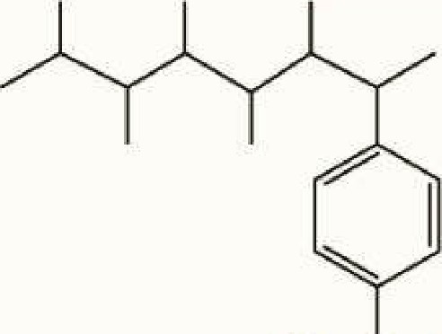
O=S=O
1
O-Na+
Ten"Soatlvo rúlio blodegradãvel

Química Orgânica - Isomeria
Isomeria é o estudo de substâncias que possuem a mesma fórmula molecular, mas estruturas diferentes. Esse conteúdo mostra como pequenas mudanças na organização dos átomos geram compostos com propriedades bem distintas. No ENEM, costuma aparecer ligado à estrutura e função das moléculas.

-+ Geométrica:
depende da posição dos grupos em tomo da dupla ligação (eis/ trans}

Geométrica

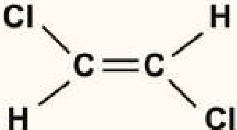
CI"'- CI
"
C=C/

Incidência de questões sobre Isomeria até o Enem 2025

a
Isomeria plana
H/ H

Trans Cis

-+Óptica:
ocorre quando a molécula tem carbono assimétrico (carbono quiral)

Trata das diferenças estruturais visíveis na fórmula plana das
moléculas. Óptica
-+Função:
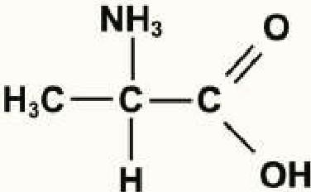
isômeros com funções orgânicas diferentes O H.3N
1
C-C-CH3

.+cadeia:
variação na estrutura da cadeia carbônica

-+Posição:
mesma função, mas em local diferente da cadeia

-+ Metameria:
troca de posição de um heteroátomo (como O ou N}

-+ Tautomeria:
equilíbrio entre formas com grupos funcionais diferentes

li Isomeria espacial
Ocorre quando os átomos têm a mesma conexão, mas disposição diferente no espaço.
/ 1
OH H
ESPELI O

SEMANA DA APROVAÇÃO MEDICINA ENEM 54

